ФЕДЕРАЛЬНОЕ ГОСУДАРСТВЕННОЕ ОБРАЗОВАТЕЛЬНОЕ УЧРЕЖДЕНИЕ ВЫСШЕГО ПРОФЕССИОНАЛЬНОГО ОБРАЗОВАНИЯ РЯЗАНСКИЙ ГОСУДАРСТВЕННЫЙ УНИВЕРСИТЕТ ИМЕНИ С.А. ЕСЕНИНА

На правах рукописи

Воробьев Алексей Юрьевич
ОСОБЕННОСТИ ФОРМИРОВАНИЯ ЛОКАЛЬНЫХ МОРФОЛОГИЧЕСКИХ КОМПЛЕКСОВ В ПОЙМЕННОЙ ЧАСТИ ДОЛИНЫ ОКИ В ЕЕ СРЕДНЕМ ТЕЧЕНИИ
25.00.25 – геоморфология и эволюционная география

Автореферат
диссертации на соискание ученой степени
кандидата географических наук

Научный руководитель:
доктор географических наук
профессор В.А. Кривцов

Москва 2018
ОБЩАЯ ХАРАКТЕРИСТИКА РАБОТЫ
Актуальность темы исследования и степень ее разработанности
В геоморфологии традиционно большое внимание уделяется проблемам эволюции речных долин и, в частности, формированию их пойм. Однако и до настоящего времени возникают вопросы, касающиеся особенностей рельефообразования в пойменных частях долин и динамики развития пойменного рельефа в голоцене. Ранее в работах В.А. Кривцова были выделены комплексы рельефа регионального уровня (РМК) и обосновано выделение морфологических комплексов низших рангов. В ходе выполненных нами полевых исследований было установлено, что рельеф в пределах суженных и расширенных участков днища долины р. Оки в ее среднем течении морфологически неоднороден. Неодинаковой является мощность и строение пойменной фации аллювия на тех или иных участках поймы и генезис подстилающих её отложений. В значительной степени подобная неоднородность, мозаичность геокомплексов актуализирует значимость изучения условий развития рельефа в голоцене и его современного состояния на участках морфолитосистемы днища долины, обособляющихся в процессе её эволюции как локальные морфологические комплексы поймы (ЛМКп). Анализ особенностей строения толщ рыхлых отложений в пределах ЛМКп различных типов с учетом результатов абсолютного датирования органических остатков и палеопочв, обнаруженных в толще пойменного аллювия, позволил установить время и динамику их формирования. Изучение особенностей проявления и динамики современных рельефообразующих процессов позволяет прогнозировать развитие существующих ЛМКп.
Объект исследования – локальные морфологические комплексы (ЛМК) в пойменной части долины р. Оки в ее среднем течении.
Предмет исследования – особенности строения и формирования рельефа и рыхлых отложений в пределах ЛМК пойменной части и особенности проявления основных типов морфолитогенеза в пределах пойменной части долины Оки в ее среднем течении в голоцене и на современном этапе.
Целью исследования является установление особенностей формирования ЛМК в пойменной части долины р. Оки в ее среднем течении.
Для достижения этой цели потребовалось решить следующие задачи:
1. Определить пространственное соотношение морфологических комплексов пойменного рельефа разных типов.
2. Проанализировать особенности строения рыхлых отложений локальных морфологических комплексов разного типа.
3. Установить абсолютный возраст погребенных почв, маркирующих периоды снижения поемности.
4. Определить современные темпы накопления аллювия.
5. Установить характер, локализацию и масштабы проявления эолового, биогенного и антропогенного морфолитогенеза в пойменной части долины Оки.
Научная новизна:
1. Установлена хронология развития толщи пойменного голоценового аллювия, основанная на данных количественного радиоуглеродного датирования для ряда ключевых участков, не задействованных ранее в палеогеографических реконструкциях.
2. Определены масштабы антропогенного морфолитогенеза и его место среди других рельефообразующих процессов.
3. Разработана методика определения количества половодного наилка за один сезон для разных морфологических частей пойменного рельефа.
4. Установлена динамика накопления пойменного аллювия на ключевых участках за последние 30 лет на основании данных активности техногенного изотопа ¹³⁷Cs в верхней части аллювиальных почв и педоседиментов.
5. Впервые определено соотношение морфологических типов поймы в среднем течении р. Оки, выделены локальные морфологические комплексы пойменного рельефа, выявлены особенности их формирования.
Защищаемые положения:
1. Для поймы Оки в ее среднем течении обосновывается существование локальных морфологических комплексов поймы (ЛМКп) – территориально целостных сочетаний форм рельефа, сформированных пойменно-русловыми процессами за определенный промежуток времени, либо вовлечённых в режим пойменного осадконакопления.
2. Отдельные участки выровненной окской поймы не подвергались воздействию русловых процессов на протяжении голоцена. Пойменная фация аллювия в их пределах подстилается озерными отложениями либо песками в различной степени размытых надпойменных террас. Соответственно, данные участки поймы развивались по наложенному типу и унаследованы от более ранних долинных комплексов рельефа с иными условиями образования.
3. Для современного этапа эволюции пойменной морфолитосистемы, при увеличении частоты лет с аномально низкими половодьями, характерно замедление динамики флювиального морфолитогенеза по сравнению как с поздним голоценом, так и с относительно недавним (100-150 лет назад) историческим временем, отмечается уменьшение скорости отступания вогнутых берегов окского русла и снижения темпов накопления наилка в пределах высокой поймы.
4. Проявление антропогенного морфолитогенеза на исследованной территории носит не случайный, а закономерный характер, связанный с неравномерной эксплуатацией различных морфологических типов поймы и близостью к населенным пунктам.
Район исследований
Изучена пойменная часть долины р. Оки в ее среднем течении на отрезке от д. Дединово (Московская область) до с. Санское (Рязанская область) общей протяженностью 180 км. В геологическом плане она соответствует Пачелмскому авлакогену, находящемуся между Коломенским и Зарайским региональными разломами в фундаменте Русской плиты, и Рязанско-Саратовскому прогибу. Наличие повторяющихся, сходных по морфологии, морфометрии и строению толщ пойменного аллювия в пределах локальных комплексов рельефа сделало возможным применение «метода ключей» как для реконструкции особенностей формирования самой поймы в голоцене, так и для определения динамики флювиальных процессов на современном этапе.
Фактический материал и методы исследования
Диссертационное исследование выполнено на основе базы данных, полученных в 2013-2017 гг. в результате полевых исследований как на протяжении всего изученного отрезка поймы Оки, так и на ключевых участках. В ходе полевых исследований было заложено 80 шурфов в рыхлых пойменных отложениях, изучено 180 обнажений в береговых уступах русла Оки, ручным буром геолога пробурено 176 скважин, отобрано 30 образцов на радиоуглеродный анализ, 289 образцов на определение активности ¹³⁷Cs в современных почвах поймы Оки, на протяжении трех лет устанавливалось от 55 до 90 ловушек для определения объемов осадконакопления, установлено 42 репера на подмываемых берегах русла для определения динамики горизонтальных русловых деформаций. В лаборатории геохимии ландшафтов при кафедре физической географии и методики преподавания географии РГУ имени С.А. Есенина были определена активность ¹³⁷Cs в почвах поймы Оки, в лаборатории станции агрохимической службы «Рязанская» - особенности гранулометрического состава аллювия. Радиоуглеродные датировки образцов были выполнены в 2017 году в ИГ РАН.
Степень достоверности и апробация результатов исследования
Достоверность проведенного исследования подтверждается содержащимся в работе обширным фактическим материалом, соблюдением логики исследования, соответствием используемых методов поставленным задачам. Результаты исследований применяются при изучении студентами естественно-географического факультета РГУ имени С.А. Есенина, обучающимися по направлению 05.04.02 «География» (уровень магистратуры), дисциплины «Геология и палеогеография плейстоцена России» и дисциплины по выбору «Ландшафты Рязанской области»,
Основные результаты исследований были представлены лично автором на ряде российских конференций: XXXIV Пленум Геоморфологической Комиссии РАН, Волгоград, 7 − 10 октября 2014 года; международная научно-практическая конференция в рамках X Большого географического фестиваля студентов и молодых ученых, посвященная 100-летию со дня рождения Академика АН СССР, Президента Всесоюзного Географического общества, Героя Социалистического труда А.Ф. Трешникова, на базе Института Наук о Земле, СпбГУ, 11-15 апреля 2015 г.; вторая молодежная научно-практическая летняя школа Русского Географического общества на базе Культурно-образовательного центра «ЭТНОМИР», 20-28 июля 2014 г.; всероссийская конференция «VII Щукинские чтения: геоморфологические ресурсы и геоморфологическая безопасность: от теории к практике», 24-26 апреля 2015 г.; международная научно-практическая конференция в г. Саранск, 12-13 ноября 2017 г.; всероссийская научно-практическая конференция «Вопросы региональной географии, геоэкологии и биогеографии», 22-23 ноября в г. Рязань, 2017 г. Отдельные результаты опубликованы в материалах XXXV Пленума Геоморфологической комиссии РАН.
По результатам диссертационного исследования опубликовано 17 статей, в т. ч. 5 статей в изданиях, рекомендованных ВАК.
Структура и объем
Диссертация состоит из введения, 4 глав, заключения, списка литературы и приложений. Общий объем работы составляет 228 страниц, в том числе 173 страницы текста, 77 рисунков и 21 приложение. Список литературы насчитывает 255 наименований, в том числе 16 на иностранных языках.
Диссертационная работа выполнена на кафедре физической географии и методики преподавания географии Рязанского Государственного Университета имени С.А. Есенина.
Благодарности
Автор выражает искреннюю благодарность своему научному руководителю – д.г.н., профессору кафедры физической географии и методики преподавания географии В.А. Кривцову за понимание, помощь и внимание в ходе подготовки диссертации, при проведении полевых и лабораторных работ. Автор признателен заведующему кафедрой физической географии и методики преподавания географии А.В. Водорезову за административную поддержку и помощь при подготовке публикаций, а также преподавателю кафедры С.А. Тобратову, заведующему лабораторией геохимии ландшафтов при кафедре физической географии и студенту А.С. Кадырову за помощь в полевых исследованиях. Отдельную благодарность необходимо выразить основателю российского воздухоплавательного движения Л.Б. Маврину за помощь в организации полетов над поймой Оки.
СОДЕРЖАНИЕ РАБОТЫ
Глава 1. Изученность и современное состояние вопроса
Эволюция представлений о развитии рельефа пойм рек Восточно-Европейской равнины
Развитие учения о флювиальных рельефообразующих процессах началось в отечественном и зарубежном естественнонаучных сообществах примерно в одно и то же время – в ХIХ в. Среди отечественных исследователей выделяются работы конца ХIХ в. С.Н. Никитина по р. Сура и В.В. Докучаева по долине средней Оки (Докучаев, 1878; Никитин, 1900). В начале ХХ в. значительную роль в типизации пойм сыграли труды отечественных луговедов. В.Р. Вильямс впервые выделил так называемую «область поймы» со специфическими рельефообразующими процессами, оказывающими существенное влияние на хозяйственную деятельность человека (Вильямс, 1955). А.П. Шенников на основе классификации лугов обосновывал важность фактора геоморфологической нестабильности заливаемых поемных лугов – их аллювиальности (Шенников, 1930). Широкое распространение получила предложенная в 30-е годы ХХ в. классификация пойм Р.А. Еленевского, основанная на их затопляемости (Еленевский, 1935).
В первой половине ХХ в. Н.Е. Кондратьев выводит основные закономерности развития излучин рек, делая акцент на функционировании системы «поток-русло» (Кондратьев, 1953). М.А. Великанов устанавливает закономерности структуры потока и механизма формирования русла (Великанов, 1958). И.В. Поповым разработана оригинальная классификация пойм (классификация ГГИ), где особо выделяется унаследованная пойма вне современного пояса меандрирования, не подвергавшаяся воздействию русловых процессов (Попов, 1969). В середине ХХ века были опубликованы два капитальных труда Е.В. Шанцера, обосновывающие фациальную классификацию аллювиальных отложений и раскрывающие особенности накопления аллювия нормальной или повышенной мощности (Шанцер, 1951, 1966). А.А. Лазаренко на основе фациальной классификации пойм Е.В. Шанцера выполнил исследование ключевых участков пойм Оки, Днепра и Десны, установив при этом основные особенности строения и литологии аллювиальных фаций (Лазаренко, 1964). Н.И. Маккавеевым и Р.С. Чаловым были рассмотрены причины образования меандр, создана их классификация, установлены причины образования потоков разного генезиса (Маккавеев, 1955; Чалов, 1997). Среди зарубежных авторов во второй половине ХХ в. распространяется учение о флювиальных системах как интегральных совокупностях изменений морфологии пойменного рельефа и транспорта аллювиальных наносов. Изучение закономерностей транспорта наносов, водной эрозии и проблем стока было предметом многочисленных исследований (Барышников, 1984; Лопатин, 1952; Алексеевский, 1998). Русловые деформации анализировались также А.Н. Махиновым на примере р. Амур (Махинов, 1990). В трудах К.М. Берковича раскрываются факторы, влияющие на русловые процессы, в том числе и в пределах русла верхнего течения Оки (Беркович, 2015). А.В. Чернов предложил генетическую классификацию пойм рек, обосновал существование ПРК – пойменно-русловых комплексов (Чернов, 1983, 1997, 2006).
Палеогеографические обстановки голоцена и плейстоцена в пределах ВЕР исследовались с середины ХХ века (Марков, 1965; Величко, 1973; Нейштадт, 1973; Хотинский, 1977). А.В. Панин развил представления о трех этапах развития пойм равнинных рек Северной Евразии в позднем плейстоцене и голоцене (Панин, 2001, 2006, 2011). Из последних работ выделяется исследование Е.М. Новенко, в котором установлены особенности динамики растительного покрова Западной, Центральной и Восточной Европы в позднем плейстоцене и голоцене (Новенко, 2016). В трудах А.Л. Александровского показаны особенности эволюции голоценовых почв, особое внимание уделено развитию пойменных педоседиментов (Александровский, 1987, 2004). В исследованиях М.П. Гласко для территории поймы средней Оки применена методика определения скоростей накопления пойменной фации аллювия в голоцене, основанная на данных спорово-пыльцевого анализа, гипсометрического расположения археологических памятников и найденной в них керамики (Гласко, 1984, 2003).
Глава 2. Методы исследования
Локальные морфологические комплексы пойменной части долины р. Оки предварительно выделялись по крупномасштабным топографическим картам и космическим снимкам, а затем изучались на местности традиционными для геоморфологии полевыми методами. За время полевых исследований было выполнено 86 маршрутов, в толще пойменного аллювия и в отложениях иного генезиса в контурах поймы р. Оки заложено 80 шурфов глубиной от 1 до 4 м, пробурено ручным буром геолога 176 скважин глубиной до 5 м, описано 180 разрезов рыхлых отложений в эрозионно-денудационных уступах высокой поймы на подмываемых ее участках. Отобрано 27 образцов погребенных почв, торфа и древесных остатков, найденных в шурфах, а также в подрезаемых боковой эрозией уступах русла Оки и датированных в лаборатории Радиоуглеродного датирования и электронной микроскопии Института Географии РАН.
Для определения скорости современного осадконакопления в пределах различных ЛМК на участках поймы использовались метод определения слоя активности техногенного «чернобыльского» изотопа ¹³⁷Cs (в дальнейшем – радиоцезиевый) и ловушечный метод для определения объемов накопления половодного наилка. При применении цезиевого метода были выбраны участки поймы Оки, наиболее типичные по своей морфологии и особенностям рыхлых отложений. В их пределах были заложены профили по линии пос. Варские – г. Рязань, с. Сумбулово – д. Дудкино и с. Агламазово и с. Половское. Также радиоцезиевый метод применялся на других участках исследуемой территории. Образцы отбирались послойно, через 1 см, до глубины 15 см, ниже отбор производился на глубинах 18-20 см, 28-30 см и 38-40 см. Для минимизации фактора случайных воздействий, образцы в большинстве точек отбирались с двукратной повторяемостью. Всего было отобрано 289 образцов, для 144 из которых было определено содержание гумуса и механический состав по фракциям. Анализ образцов проводился на сцинтилляционном гамма-спектрометре «УСК Гамма-плюс» с программным обеспечением «Прогресс» в лаборатории геохимии ландшафтов при кафедре физической географии РГУ им. С.А. Есенина и в лаборатории станции агрохимической службы «Рязанская».
В рамках настоящего исследования разработана методика применения ковриков-ловушек для определения объемов и механического состава аллювия, отлагающегося в половодье на отдельных формах рельефа прирусловой и низкой поймы, что позволило проследить особенности развития элементарной морфолитосистемы днища окской долины на современном этапе ее эволюции. При применении методики использовались резиновые коврики размером 40х60 см и аналогичные по габаритам коврики из кокосового волокна. Ловушки закреплялись девятью гвоздями, длиной 30 см каждый. Съем производился весной, после спада половодья и до первых осадков. За период исследования в разные годы устанавливалось от 55 до 90 ловушек на отрезке пойменной части окской долины от с. Заокское до с. Агломазово. Гранулометрический анализ собранного аллювиального материала позволил выявить темпы повышения поверхности поймы в зависимости от характера половодья в конкретном году, современного положения русла Оки и наличия либо отсутствия растительности.
Определение скорости отступания подмываемых берегов осуществлялось с помощью установки реперов на поверхности поймы у береговых уступов. Закладка кольев-реперов, окаймляющих крутые берега излучин Оки у с. Заокское и д. Слобода, производилась весной 2014 года, результаты снимались ежегодно. Расстояние, на которое отступил берег, оценивалось после прохождения руслоформирующих расходов и перед очередным ледоставом. Определенная таким образом за несколько лет скорость боковой эрозии позволяет установить динамику уничтожения относительно более древних комплексов пойменного рельефа и темпы переформирования локальных неоднородностей морфолитосистемы днища окской долины. Масштабы проявления антропогенного морфолитогенеза определялись по расчетам преобразованной в ходе человеческой деятельности площади поверхности поймы и объема перемещенных почвогрунтов и строительных материалов. Расчеты производились для каждого из локальных морфологических комплексов по отдельности, для отдельных отрезков пойменной части долины среднего течения р. Оки и для всей исследуемой территории в целом. Полученные результаты масштабов антропогенного морфолитогенеза за последние 150 лет сопоставлялись с проявлением флювиального морфолитогенеза на современном этапе эволюции пойменной морфолитосистемы.
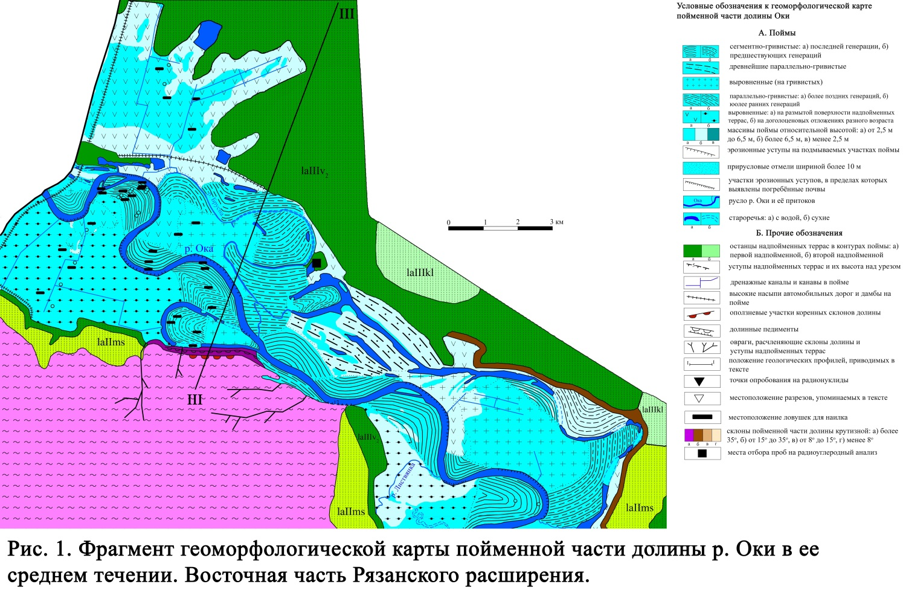
Картографической основой исследования послужили топографические карты масштаба от 1:100000 до 1:10000, изданные в период 1956-2001 гг., космические снимки с ресурсов GoogleMaps и YandexMaps, карты из Атласа Менде 1855 г. Обработка карт производилась в программах SASPlanet, ArcGis 10, Сorel Draw x7 и Photoshop CS6. Созданная в результате данной обработки геоморфологическая карта демонстрирует неоднородность морфологии пойменного рельефа (рис. 1). Визуальные наблюдения и фотосъемка поверхности поймы проводились с теплового аэростата с высоты от 100 до 1000 м на спаде половодья и в конце лета в 2011-2016 годах. Полеты на воздушном шаре во время разлива Оки позволили уточнить морфологические особенности поймы на участке от Солотчи до Спасска-Рязанского, выявить особенности пространственного расположения участков поймы, не затапливаемых при среднем по величине подъеме воды в Оке.
Глава 3. Общие особенности строения долины р. Оки в ее среднем течении и проявление морфолитогенеза разных типов в пределах ее поймы.
В данной главе показаны основные закономерности размещения ЛМК разных типов в пределах исследуемой территории, особенности проявления в пределах них эолового, биогенного и антропогенного морфолитогенеза в голоценовое время в целом и более подробно за последние 30 лет. Также отмечаются виды и масштабы антропогенного морфолитогенеза, проявлявшегося на морфолитогенной основе окской поймы за последние 100 лет.
3.1. Морфология и строение пойменной морфолитосистемы среднего течения р. Оки
Мозаичность морфологии рельефа верхнего слоя пойменной морфолитосистемы закладывает основу для выделения участков поймы по морфологическому, литологическому и генетическому критериям. Сформированные различными типами морфолитогенеза в пределах днища долины средней Оки целостные территориально и генетически униформные сочетания форм рельефа мы называем локальными морфологическими комплексами поймы, или ЛМКп. В настоящем исследовании обосновывается выделение двух групп: ЛМК: сформированные с участием русловых и пойменных процессов, а также ЛМК, сформированные без участия русловых процессов (рис. 2). К первой группе относятся сегментно-гривистые ЛМК разных генераций, параллельно-гривистые ЛМК разных генераций и ЛМК низких прирусловых пойм. К комплексам, сформированным без участия русловых процессов, относятся наложенные ЛМК 1-го типа на размытых террасах, наложенные ЛМК 2-го типа на озерных алевритах, а также останцы надпойменных террас. ЛМК, сформированные при участии русловых и пойменных процессов, состоят из двух фаций аллювия: пойменной и подстилающей ее русловой, обычны и линзы старичного аллювия в межгривных понижениях. В пределах же ЛМК, сформированных без участия русловых процессов, толща пойменного аллювия мощностью в 0,5-10 м подстилается более древними, доголоценовыми, отложениями – песками и алевритами.
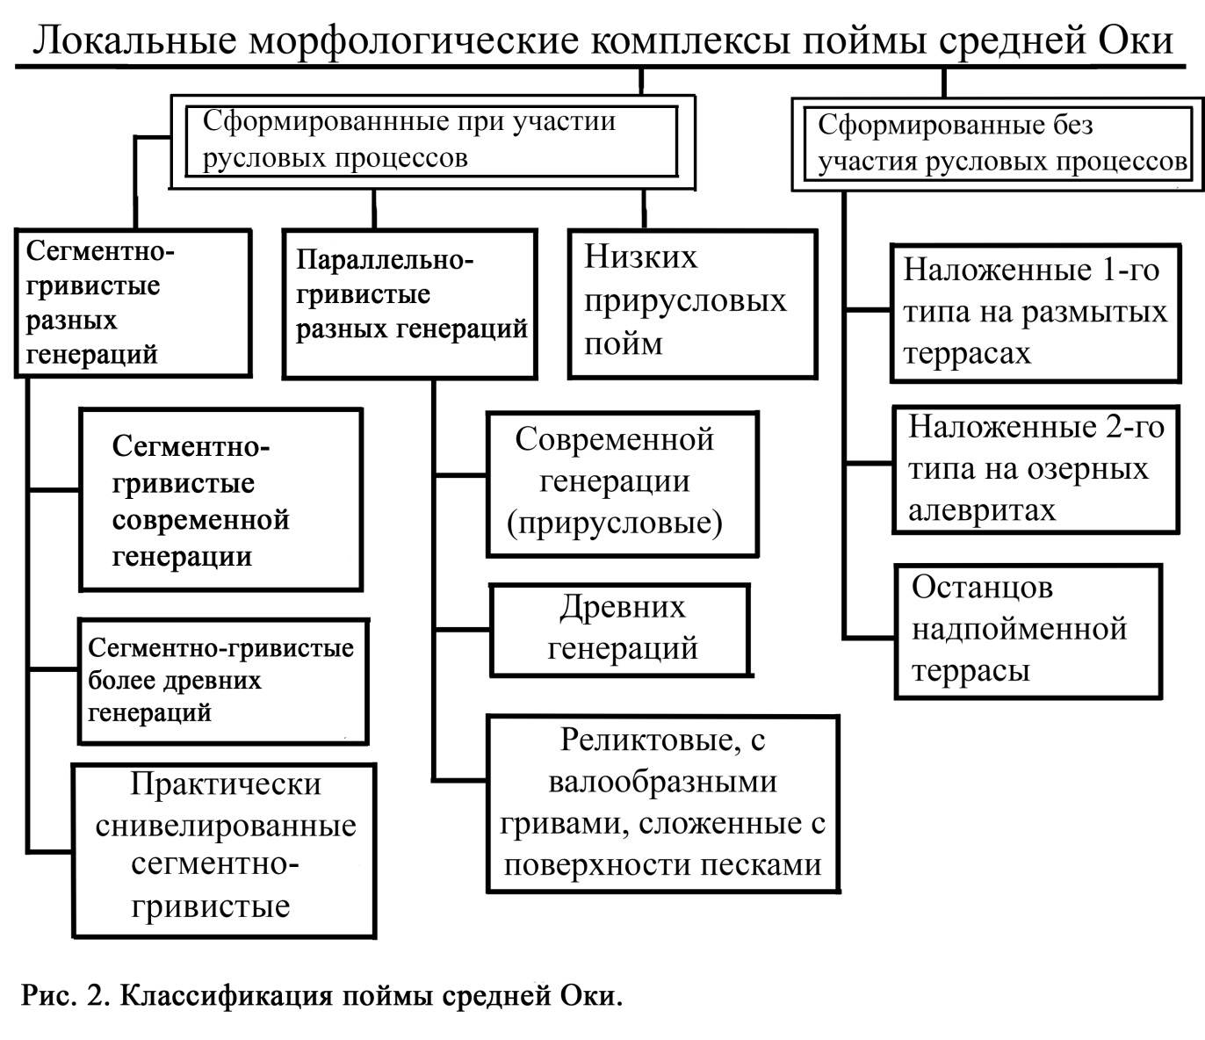
Площадь пойменной части долины реки Оки на изученном ее отрезке составляет около 1010 км². С учетом ее ширины и морфологических особенностей она была разделена на 8 суженных и расширенных участков (табл. 1). Соотношение ЛМК разных типов на отдельных отрезках окской долины было определено в процентном соотношении (табл. 2).
Табл. 1.
Расширенные и суженные участки поймы средней Оки.
Участок поймы и его номер | Ширина поймы,  км  от и до/средняя | Расширенные и суженные участки и их наименование
Городец -  Озерицы (1) | 3,6-13,0  9,2 | Расширенный участок  «Дединовское расширение»
Озерицы - Вакино (2) | 2,5-5.4  3,7 | Суженный участок  «Белоомутское сужение»
Вакино - Новоселки (3) | 2,8-5,7  3,9 | Суженный участок  «Константиновское сужение»
Новоселки - Кораблино (4) | 4,0-12,0  6,8 | Расширенный участок «Рязанское расширение»
Кораблино-Троица (5) | 3,0-4,5  3,6 | Суженный участок «Половское сужение»
Троица - Спасск (6) | 6,3-6,9  6,6 | Расширенный участок «Спасское расширение»
Спасск -  Исады (7) | 1,5-6,0  4,0 | Суженный участок  «Спасорязанское сужение»
Исады - Юшта (8) | 6,0-8,0  7,0 | Расширенный участок  «Санское расширение»

Табл. 2.
Соотношения ЛМК различных типов на расширенных и суженных участках поймы Оки.

Группа типов морфологических комплексов | Тип ЛМК | Доля площадей ЛМК , %  на суженных и расширенных  участках №1-8
 |  | 1 | 2 | 3 | 4 | 5 | 6 | 7 | 8
ЛМК, сформированные при участии русловых и пойменных процессов | Низких прирусловых пойм | - | - | 3 | - | 1 | - | - | 11
 | Сегментно-гривистые современной генерации | 5 | 14 | 3 | 8 | - | 15 | 15 | -
 | Сегментно-гривистые более древних генераций | - | 7 | 20 | 30 | 6 | 22 | 5 | 54
 | Практически снивелированные сегментно-гривистые | 36 | 62 | 44 | 21 | 34 | 15 | 73 | 20
 | Параллельно-гривистые современной генерации | - | - | - | - | 8 | - | 5 | -
 | Параллельно-гривистые древних генераций | - | - | - | - | 21 | - | - | -
 | Реликтовые параллельно-гривистые | - | - | - | 2 | 21 | - | - | -
ЛМК, сформированные без участия русловых процессов | Наложенные 1-го типа | 59 | 17 | 28 | 25 | 5 | 10 | 2 | 15
 | Наложенные 2-го типа | - | - | - | 9 | 5 | 36 | - | -
 | Останцы надпойменных террас | - | - | 2 | 5 | - | 2 | - | 1

Дединовское расширение (1), Белоомутское сужение (2), Константиновское сужение (3), Рязанское расширение (4), Половское сужение (5), Спасское расширение (6), Спасорязанское сужение (7), Санское расширение (8).
3.2. Динамика накопления пойменного и старичного аллювия в пойме среднего течения р. Оки в голоцене.
По результатам радиоуглеродных датировок можно сделать вывод, что формирование наиболее древних реликтовых ЛМК началось не менее 10,5 тыс. лет назад. Именно такой возраст имеет древесина из погребенной старичной линзы в основании практически выровненного гривистого ЛМК к западу от с. Никитино. Более молодые ЛМК, в том числе входящие в пояс современного меандрирования, начали формироваться 3-5 тыс. лет назад. В свою очередь, голоценовый пойменный аллювий на ряде участков (наложенные ЛМК 2-го типа) залегает на озерных алевритах, торф, перекрывающий их, имеет возраст 30 тыс. лет. Следовательно, расширения поймы средней Оки в молого-шекснинское время (брянский интерстадиал) представляли собой озера, впоследствии эволюционировавшие в болота.
Широко применяемый в практике реконструкции палеогеографических условий в голоцене метод маркирующих погребенных горизонтов основан на выделении погребенных почв в толщах рыхлых четвертичных отложений. Все погребенные почвы, так же, как и современные, являются продуктом почвообразования в определенной палеогеографической обстановке. Датированы погребенные почвы в Спасском и Рязанском расширениях, однако они присутствуют на всех 8 отрезках пойменной части окской долины, выделенных нами ранее. В подмываемых береговых уступах в толще пойменного аллювия выделяется от 1 до 4 погребенных почв. Мощность их составляет от 0,1 до 0,8 м, глубина залегания варьирует от 4 м до приповерхностного слоя, где древняя почва может залегать непосредственно под современной. Наиболее молодая погребенная почва имеет возраст около 0,4 тыс. лет, ее наличие в толще аллювия как единственной характерно для наиболее молодых ЛМК. Еще одна почва, возрастом 1,1-2,7 тыс. лет, имеет наиболее широкое распространение в пойме средней Оки, идентифицируется как в пределах выровненных гривистых ЛМК, так и на более молодых комплексах рельефа. Глубина его залегания варьирует от 0,6 до 2,6 м. Третий погребенный почвенный горизонт, вскрывающийся на глубине от 2,5 до 3,5 м, имеет возраст 3,2-3,7 тыс. лет. Еще одна, четвертая погребенная почва, залегающая на глубине 3,3-3,7 м, по данным А.Л. Александровского и М.П. Гласко имеет возраст около 4,7-5,9 тыс. лет (Гласко, 1984; Александровский, Александровская, 2005).
Средняя скорость осадконакопления в голоцене варьирует в широких пределах – от 0,6 до 2,2 мм/год. Опираясь как на датировки торфа и древесины из старичных линз, так и на датировки погребенных почв, можно сделать вывод, что такое различие обусловлено гетерохронностью и неоднородностью пойменной морфолитосистемы, где отдельные ЛМК еще в раннем голоцене практически вышли из пойменного режима, а толща рыхлых отложений, слагающая другие, более молодые ЛМКп, накапливалась в других климатических и гидрологических условиях. Толща пойменного аллювия за суббореальное и субатлантическое время формировалась со скоростью от 0,7 до 1,2 мм/год. На отдельных участках за последние 3 тыс. лет было накоплено 0,5-1,5 м пойменного аллювия, на других участках за тот же промежуток времени – 4,5-5,5 м. Это позволяет сделать вывод о неодинаковых скоростях пойменного осадконакопления в пойменной части долины Оки в ее среднем течении в голоцене.
3.3. Динамика флювиального морфолитогенеза на современном этапе эволюции морфолитосистемы поймы средней Оки.
Пойменная часть долины р. Оки, как и любой реки, независимо от формы обладает таким свойством, как аллювиальность, обусловленной ее затопляемостью в период половодья. Накопление пойменного наилка во время разлива на различных формах и элементах форм пойменного рельефа происходит с неодинаковой скоростью, зависящей от ряда факторов: близости к современному руслу, гипсометрического положения, интенсивности смыва почвогрунтов с отдельных участков междуречий, расположения участка поймы относительно устьев водотоков более низких порядков. По результатам применения ловушечного метода выяснилось, что на прирусловых участках скорость аккумуляции аллювия составляет от 1,5 до 55 мм/год (рис. 3). Наибольший объем осадконакопления был зафиксирован в 2016 году, наименьший - в 2014 году. Особенно выделяются по скорости накопления аллювия прирусловые отмели и молодая пойма на вершинах излучин на ключевых участках «Луковский» и «Бараньи рожки». На ловушках, установленных в пределах данных ключевых участков, за 4 года было отложено от 30 до 90 мм наилка. По гранулометрическому составу в наилке преобладают фракции 0,25-0,1, 0,5-0,25 и 1,0-0,5 мм (рис. 4). В результате применения радиоцезиевого метода, было установлено, что радионуклид ¹³⁷Cs прочно связан с почвенно-поглощающим комплексом лишь на формах рельефа, в пределах которых приповерхностный слой педоседиментов отличается повышенным (более 4,5%) содержанием гумуса, как видно на графике (рис. 5). Неодинаковой оказывается его активность и в пределах элементов форм пойменного рельефа, таких как: вершины молодых грив (А), разделяющие их межгривные понижения (В), вершины более древних валообразных грив (С), межгривные понижения между ними (D), выровненная пойма (Е). Различия в миграции радионуклида, его активности в прослоях почв на разной глубине в пределах участков выровненных и параллельно-гривистых ЛМК позволяют говорить о малых скоростях (не более 1,5 см за 30 лет) аккумуляции пойменного аллювия в пределах массивов поймы высотой более 6 м над урезом Оки.
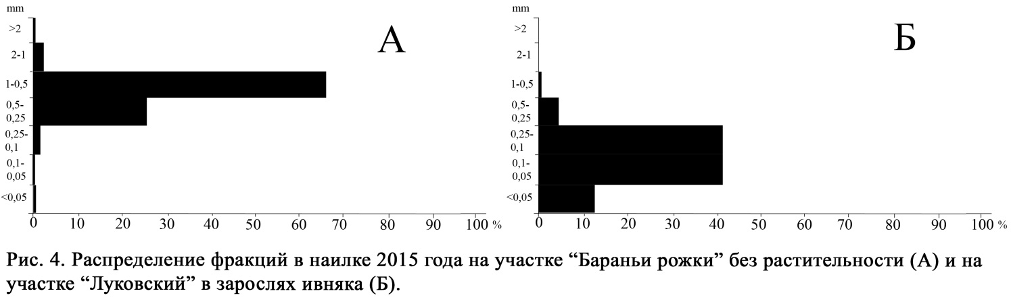
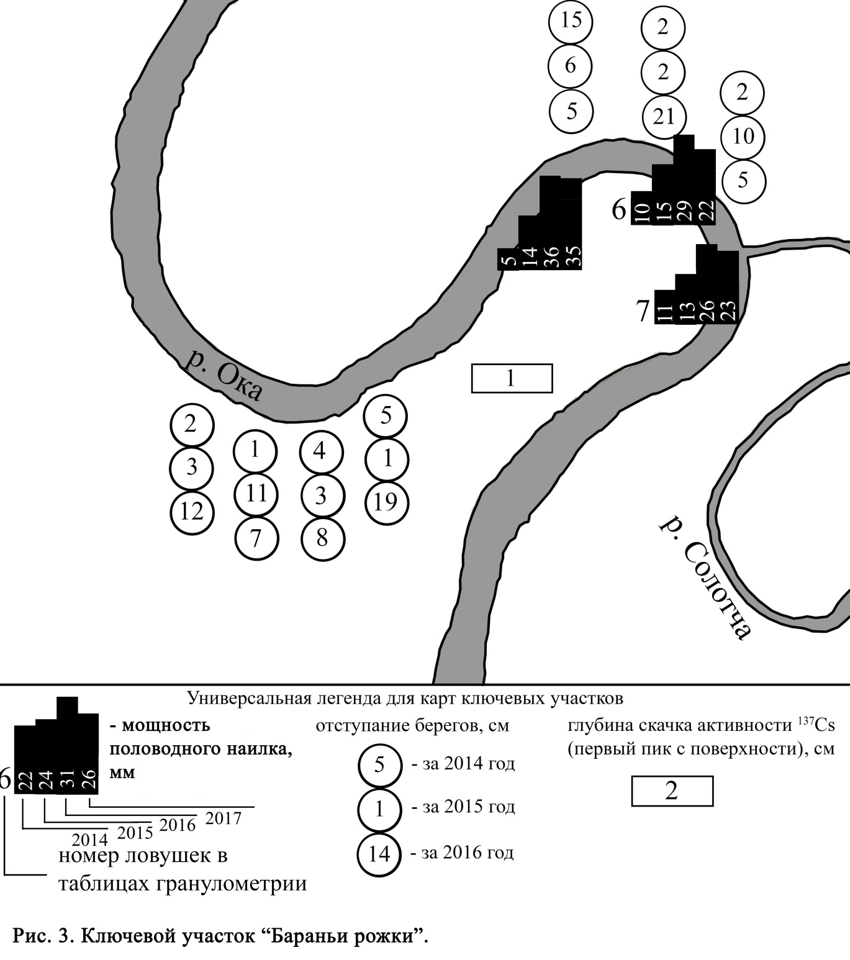
Анализ современной динамики горизонтальных русловых деформаций и ее реконструкция за последние 160 лет в пределах Рязанского расширения выявила значительное замедление отступания крутых берегов. Если средняя скорость с 1855 по 2013 годы составляла 2-3 м в год, то за последние 3 года берега на вогнутых участках излучин отступили не более чем на 0,35 м в год. Замедление динамики горизонтальных деформаций объясняется тем, что полевые измерения были сделаны в низкопоемные годы при отсутствии весенних половодий. Кроме того, отмечается неуклонное падение общего уровня половодий и максимальных расходов воды на средней Оке начиная с 70-х гг. ХХ в., что также замедляет скорость развития излучин реки и снижает аллювиальность поймы в целом.
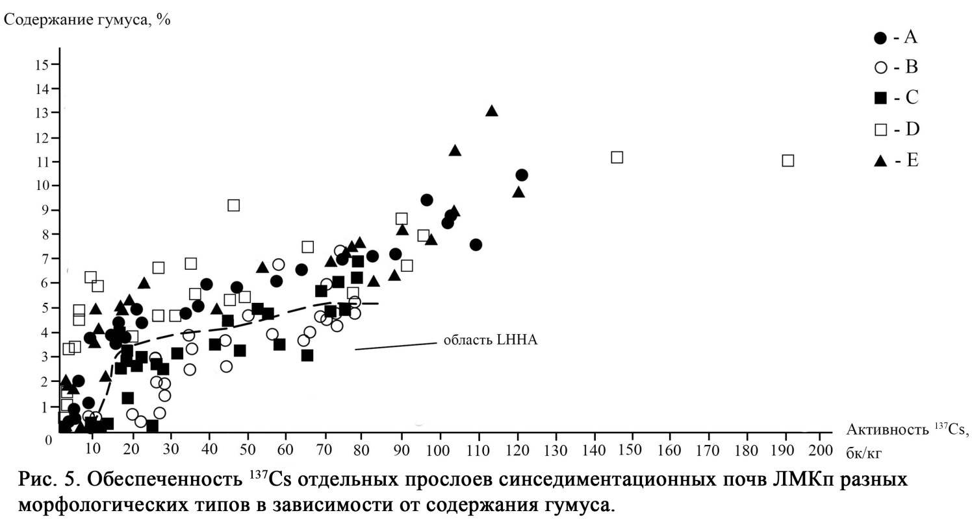
3.4. Эоловый, биогенный и склоновый типы морфолитогенеза.
На современном этапе ветровой перенос песков как результат эолового рельефообразования по сравнению с флювиальным морфолитогенезом играет ничтожную роль в формировании пойменной морфоскульптуры. С помощью радиоуглеродного метода удалось установить, что скорость эолового морфолитогенеза на ЛМК разных останцов надпойменной террасы в пределах поймы Оки была различной. Так, на останце надпойменной террасы у с. Дубровичи для формирования толщи перевеянных песков мощностью 0,7 м потребовалась 1 тыс. лет, а на останце «Фефелов бор» около г. Рязани 0,25 м песков были перевеяны за время от 500 до 900 лет (по двум датировкам). Биогенная аккумуляция в пределах поймы средней Оки в настоящее время приурочена к старичным понижениям и притыловым заболоченным участкам, где накапливаются органо-минеральные илы и формируются залежи древесно-осокового торфа. Среди форм биогенной морфоскульптуры распространена морфоскульптура муравейников.
Рельефообразующие процессы на коренных склонах долины Оки и уступах надпойменных террас, опирающихся на пойму (или русло), выражены оползнями, последняя активизация которых, по нашим наблюдениям, происходила в период относительно более высокого увлажнения в 1998-2006 годах при росте уровня грунтовых вод. Вскрытые в августе 2017 г. реперы из толченого кирпича, установленные осенью 2014 г. показали почти полное отсутствие смещения чехла суглинков на склонах долины за данный период.
3.5. Антропогенный морфолитогенез в пойменной части долины р. Оки в её среднем течении.
За последние 100 лет на исследуемой территории было преобразовано 28,8 км² площади поймы и останцов надпойменных террас, что повлекло за собой перемещение 63,3 млн. м³ почвогрунтов и строительных материалов. Результатом антропогенного морфолитогенеза стало преобразование 5% площади поверхности всего Рязанского расширения. В процессе антропогенного морфолитогенеза территория Рязанского расширения поймы Оки повысилась в целом на 1,6 мм, причем высота или глубина отдельных форм антропогенного рельефа достигает 15-18 м. Наиболее преобразованной поверхностью отличаются останцы надпойменных террас, а совокупный объем положительных и отрицательных форм антропогенного морфогенеза наиболее велик в пределах наложенных пойм 1-го типа и сегментно-гривистых пойм древних генераций. Наименее антропогенно измененными являются параллельно-гривистые поймы и практически полностью выровненные гривистые поймы.
Заключение
Результаты работы позволяют сформировать следующие выводы:
1. Результатом проявления экзогенных рельефообразующих процессов за голоценовое время в пойме средней Оки стало формирование ЛМК – локальных морфологических комплексов - целостных территориально и генетически униформных сочетаний форм рельефа, сформированных флювиальными процессами при участии других типов морфолитогенеза.
2. Динамика накопления пойменного аллювия на протяжении голоцена была неодинакова не только в различные его временные отрезки, но и на разных участках поймы средней Оки. Отдельные ЛМК имеют возраст около 10 тыс. лет, более молодые – 3-5 тыс. лет, при этом, судя по датировкам погребенных почв, отсутствовали четкие границы периодов снижения поемности и преобладания зональной модели почвообразования в пределах поймы. Развитию одного или нескольких погребенных почвенных горизонтов способствовала достаточная для этого относительная высота конкретного ЛМК, вплоть до высоты отдельных грив. Поскольку Ока, смещаясь, уничтожала одни ЛМК, заменяя их более молодыми, картина распространения погребенных почв и их количества постоянно менялась, при этом самые стабильные участки (наложенные ЛМК) сохранили до 4 погребенных горизонтов. Средние скорости пойменного осадконакопления составляют 0,6 - 2,2 мм/год, старичного - от 0,65 мм до 3 мм/год.
3. Скорость накопления пойменного аллювия на прирусловых участках за период 2014-2017 гг составила в среднем 12 мм/год и была наибольшей для половодья 2016 года. Во время низких половодий весь объем перемещенного материала локализуется в пределах русла, прирусловых отмелей и островов. В среднем на каждой из контрольных точек за 4 года накопилось 48 мм аллювия. Самой масштабной аллювиальная аккумуляция была на ключевых участках «Бараньи рожки» и «Луковский». Динамика старичного осадконакопления характеризуется более медленной скоростью – от 1 до 3 мм/год. Гранулометрический состав наносов зависит, главным образом, от местных условий и особенностей протекания половодья.
4. Метод определения скачка активности ¹³⁷Cs для установления динамики накопления пойменного аллювия целесообразно применять для форм и элементов форм рельефа, в приповерхностных слоях почв (педоседиментов) которых содержание гумуса достигает не менее 4,5%. При меньшем содержании, вне зависимости от содержания илистой фракции, имеет место некоторая миграция радионуклида на глубину порядка 2-5 см. Наиболее обоснованная интерпретация данных, подкрепленных другими методами, позволяет сделать вывод о седиментации до 1,5 см пойменного аллювия на отдельных гривах и межгривных понижениях за 30 лет.
5. Боковая эрозия осуществляется современной Окой, главным образом, на вогнутых берегах излучин. Обычно этот процесс протекает одновременно с осыпанием и оползанием эрозионных уступов. По усредненным данным, скорость отступания берегов за период настоящих исследований составила 5,4 см/год. Минимальные скорости для одного репера составляет 1-2 см/год, максимальные - до 35 см/год.
6. Антропогенный морфолитогенез за более чем 100 лет привел к преобразованию на изученном участке 28,8 км² площади поймы и останцов надпойменных террас, что повлекло за собой перемещение 63,3 млн. м³ почвогрунтов и строительных материалов. Среди форм морфолитогенеза данного типа наибольший вклад в преобразование морфолитогенной основы по площади вносят селитьба (до 40% всей площади антропогенного морфолитогенеза), а по объему перемещенного материала – строительные карьеры (33% объема всех почвогрунтов).

СПИСОК ОПУБЛИКОВАННЫХ РАБОТ ПО ТЕМЕ ДИССЕРТАЦИИ
Статьи в журналах из списка, рекомендованных ВАК:
1. Кривцов В.А., Водорезов А.В., Воробьев А.Ю., Тобратов С.А. Особенности строения и формирования поймы реки Оки в ее Спасском расширении // Вестник Рязанского государственного университета.-2015.-№4/49.-С.153-173.
2. Кривцов В.А., Воробьев А.Ю., Комаров М.М. Река Ока и некоторые особенности развития рельефа южной части Мещерской низменности в четвертичное время // Вестник Рязанского государственного университета.-2016.-№2/51.-С.180-196.
3. Воробьев А.Ю. Масштабы и проявление антропогенного морфолитогенеза в пойменной части долины среднего течения р. Ока в её Рязанском расширении // Вестник Рязанского государственного университета.-2017.-№1/54.-С. 185-196.
4. Кривцов В.А., Водорезов А.В., Воробьев А.Ю. Особенности строения и формирования поймы р. Оки в ее Половском сужении // Вестник Рязанского государственного университета.-2017.-№1/54.-С. 172-185.
5. Воробьев А.Ю., Пузаков С.В. Динамика боковой эрозии на вогнутых берегах излучин р. Оки в ее среднем течении в ХIХ-ХХ вв. и на современном этапе.// Вестник Рязанского государственного университета.-2017.-№3/56.-С. 152-161.
Прочие публикации
1. Кривцов В.А., Воробьев А.Ю. Особенности пространственной организации и формирования локальных морфологических комплексов в пределах поймы реки Оки на ее рязанском участке // Вестник Рязанского государственного университета.- 2014.-№1/42.- С.141-154.
2. Воробьев А.Ю. Исследование особенностей толщ пойменных рыхлых отложений в долине р. Оки на рязанском участке [Текст]// Современная географическая наука: взгляд молодых ученых. Материалы международной научно-практической конференции в рамках X Большого географического фестиваля студентов и молодых ученых, посвященной 100-летию со дня рождения Академика АН СССР, Президента Всесоюзного Географического общества, Героя Социалистического труда А.Ф. Трѐшникова, 11 апреля 2014 г / Институт Наук о Земле СпбГУ. - Санкт-Петербург, 2015.
3.Кривцов В.А., Воробьев А.Ю. Экзогенные рельефообразующие процессы в пойменной части долины реки Оки на ее рязанском участке (статья) // Материалы XXXIV Пленума Геоморфологической комиссии РАН: экзогенные рельефообразующие процессы: результаты исследований в России и странах СНГ, Волгоград. –С. 103-107, 2014.
4. Водорезов А. В., Воробьев А. Ю., Кривцов В. А. Методика изучения особенностей проявления и динамики экзогенных геоморфологических процессов в долине р. Оки в ее среднем течении в позднем плейстоцене и голоцене // Материалы ХХХV Пленума Геоморфологической комиссии РАН. – С. 339-343, 2016.
5. Кривцов В.А., Водорезов А.В., Воробьев А.Ю. Пространственная организация современных экзогенных рельефообразующих процессов и прогноз неблагоприятных и опасных явлений на территории Рязанской области// Материалы всероссийской конференции «VII Щукинские чтения: геоморфологические ресурсы и геоморфологическая безопасность: от теории к практике». –С. 122-125, 2015.
6. Водорезов A.В., Кривцов В.А., Воробьев А.Ю., Фионина Е.А. Антропогенная трансформация ландшафтов поймы Оки в её среднем течении и биоразнообразие // Волгоград: Изд-во ВолГУ.-С.189-192, 2015.
7. Кривцов В.А., Воробьев А.Ю. Условия формирования и особенности развития надпойменных террас в долине Оки в ее среднем течении и современные рельефообразующие процессы в их пределах // Вестник Рязанского государственного университета имени С.А. Есенина,2015.№2/47.-С.102-116
8. Воробьев А.Ю., Кадыров А.С. Особенности накопления радионуклидов ¹³⁷Cs в почвах поймы р. Оки на сегментно-гривистых и параллельно-гривистых участках. Рязанский государственный университет имени С.А. Есенина: вековая история как фундамент дальнейшего развития (100-летнему юбилею РГУ имени С.А. Есенина посвящается): материалы научно-практической конференции преподавателей РГУ имени С.А. Есенина по итогам 2014/15 учебного года / отв. ред. М.Н. Махмудов; Ряз. гос. ун-т имени С.А. Есенина. – Рязань.-С.268-273, 2015.
9. Кривцов В.А., Воробьев А.Ю., Пузаков С.В. Применение метода ковриков-ловушек для определения динамики накопления современного аллювия на рязанском участке среднего течения р. Оки // Вестник Волгоградского Государственного Университета, Серия 11 Естественные науки №4 (14). -С. 30-39, 2015.
10. Водорезов А. В., Воробьев А. Ю., Кривцов В. А. Особенности проявления и динамики экзогенных геоморфологических процессов в долине р. Оки в ее среднем течении в позднем плейстоцене и голоцене // Материалы ХХХV Пленума Геоморфологической комиссии РАН. –С.139-143, 2016.
11. Воробьев А.Ю. Исследование пойменных отложений сегментно-гривистой и выровненной поймы р. Оки на участке Кальное // Аспирантский вестник Рязанского Государственного Университета имени С.А. Есенина. 27-28.-С. 3-7. 2016.
12. Воробьев А.Ю. Отступание берегов русла р. Оки как опасный процесс для хозяйственного и рекреационного использования поймы // Материалы междунар. науч.-практ. конф., Саранск, 12-13 окт. 2017 г. : в 2 т. / редкол.: С.М. Вдовин (отв. ред.) [и др.]. – Саранск : Изд-во Мордов. ун-та, 2017. – С. 388-392.
13. Воробьев А.Ю., Кривцов В.А. Локальные морфологические комплексы в пойменной части долины р. Оки в ее среднем течении // «Вопросы региональной географии и геоэкологии». Материалы Всероссийской научно-практической конференции «Вопросы региональной географии, геоэкологии и биогеографии», 22-23 ноября.- Рязань, 2017. С.36-47.

